SINH 8. TUẦN 6. BÀI 11, 12. HƯỚNG DẪN TỰ HỌC
CHỦ ĐỀ VẬN ĐỘNG ( tt)
BÀI 11.TIẾN HÓA CỦA HỆ VẬN ĐỘNG. VỆ SINH HỆ VẬN ĐỘNG
- NỘI DUNG HS CHUẨN BỊ
HS quan sát hình 11.1- 11.3 và 11.5 SGK, trả lời câu hỏi sau:

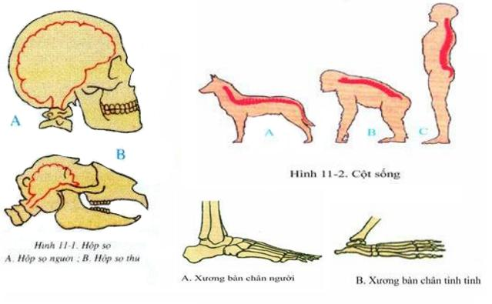

- Những đặc điểm nào của bộ xương người thích nghi với tư thế đứng thẳng và đi bằng 2 chân?
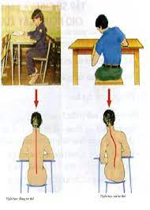
- Để xương và cơ phát triển cân đối chúng ta cần làm gì?
- Để chóng cong vẹo cột sống, trong lao động và học tập phải chú ý những điểm gì?

- NỘI DUNG GHI BÀI
BÀI 11: TIẾN HÓA CỦA HỆ VẬN ĐỘNG. VỆ SINH HỆ VẬN ĐỘNG
1. Sự tiến hoá bộ xương người so với xương thú :
Bộ xương người có nhiều điểm tiến hoá thích nghi với tư thế đứng thẳng và đi bằng 2 chân:
- Hộp sọ phát triển.
- Lồng ngực nở rộng sang hai bên, cột sống cong 4 chỗ.
- Xương chậu nở, xương đùi lớn, xương gót phát triển, bàn chân hình vòm.
- Chi trên có khớp linh hoạt, ngón cái đối diện với 4 ngón kia.

2. Sự tiến hoá của hệ cơ người so với hệ cơ thú: giảm tải

3. Vệ sinh hệ vận động.
Để cơ và xương phát triển cần:
- Có một chế độ dinh dưỡng hợp lí.
- Tắm nắng.
- Rèn luyện thể dục thể thao thường xuyên.
- Lao động vừa sức.
- KIỂM TRA ĐÁNH GIÁ
Câu 1: Bàn chân hình vòm ở người có ý nghĩa thích nghi như thế nào ?
- Làm giảm tác động lực, tránh được các sang chấn cơ học lên chi trên khi di chuyển.
B. Hạn chế tối đa sự tiếp xúc của bề mặt bàn chân vào đất bởi đây là nơi tập trung nhiều đầu mút thần kinh, có tính nhạy cảm cao.
C. Phân tán lực và tăng cường độ bám vào giá thể/ mặt đất khi di chuyển, giúp con người có những bước đi vững chãi, chắc chắn.
D. Tất cả các phương án đưa ra.
Câu 2: Trong bàn tay người, ngón nào có khả năng cử động linh hoạt nhất ?
A. Ngón út
B. Ngón giữa
C. Ngón cái
D. Ngón trỏ
Câu 3: Để cơ và xương phát triển tốt cần:
A. Có một chế độ dinh dưỡng hợp lí
B. Rèn luyện thể dục thể thao thường xuyên
C. Lao động vừa sức.
D. Tất cả các đáp án trên
Câu 4: Các yếu tố ảnh hưởng đến xương:
A. Ngồi học sai tư thế
B. Lao động quá sức
C. Thể dục thể thao không đúng kĩ thuật
D. Tất cá các đáp án trên
Câu 5: Bộ xương người tiến hoá theo hướng nào ?

A. Thích nghi với tư thế đứng thẳng và lao động.
B. Thích nghi với việc ăn thức ăn chín.
C. Thích nghi với khả năng tư duy trừu tượng.
D. Thích nghi với đời sống xã hội.
Câu 6: Vì sao xương đùi của con người lại phát triển hơn so với phần xương tương ứng của thú ?

A. Vì con người cường độ hoạt động mạnh hơn các loài thú khác nên kích thước các xương chi (bao gồm cả xương đùi) phát triển hơn
B. Vì con người có tư thế đứng thẳng nên trọng lượng phần trên cơ thể tập trung dồn vào hai chân sau và xương đùi phát triển để tăng khả năng chống đỡ cơ học.
C. Vì xương đùi ở người nằm ở phần dưới cơ thể nên theo chiều trọng lực, chất dinh dưỡng và canxi tập trung tại đây nhiều hơn, khiến chúng phát triển lớn hơn so với thú.
D. Tất cả các phương án đưa ra.

Bài 12. Thực hành: tập sơ cứu và băng bó cho người gãy xương
- NỘI DUNG HS CHUẨN BỊ
HS đọc thông tin SGK trang 40, 41. Quan sát hình 12.1-12.4 SGK, trả lời các câu hỏi:
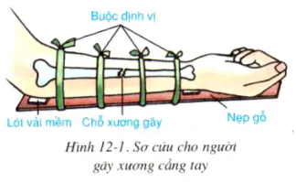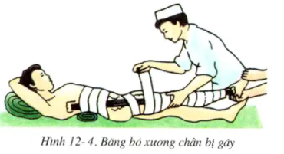
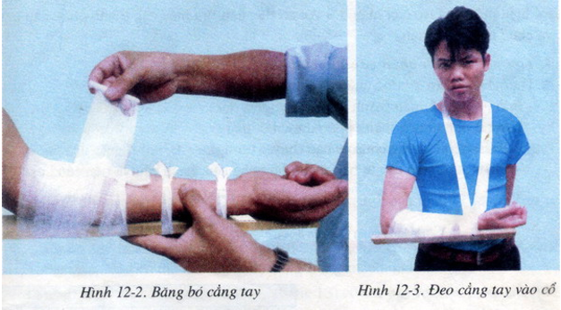
- Hãy nêu nguyên nhân dẫn tới gãy xương?
- Vì sao nói khả năng gãy xương có liên quan đến lứa tuổi?
- Để bảo vệ xương, khi tham gia giao thông cần lưu ý những điểm gì?
- Gặp người bị tai nạn gãy xương, chúng ta có nên nắn lại chỗ xương gãy không? Vì sao?
- Gặp người bị tai nạn gãy xương, cần thực hiện ngay các thao tác nào?
- Nêu cách sơ cứu và bang bó cho người bị gãy xương?

- NỘI DUNG GHI BÀI
BÀI 12: TH: TẬP SƠ CỨU VÀ BĂNG BÓ CHO NGƯỜI GÃY XƯƠNG

1.Nguyên nhân gãy xương:
- Gãy xương do nhiều nguyên nhân: tai nạn, leo trèo, chạy ngã, luyện tập TDTT…

- Khi bị gãy xương phải sơ cứu tại chỗ.

- Không được nắn bóp bừa bãi.

2. Tập sơ cứu và băng bó:
- Phương pháp sơ cứu:

- Đặt 2 nẹp gỗ, tre vào 2 bên chỗ gãy xương.

- Lót vải mềm gấp dày vào các chỗ đầu xương.

- Buộc định vị 2 chỗ đầu nẹp và 2 bên chỗ xương gãy.

b. Băng bó và cố định:
- Với xương tay:

+ Dùng băng y tế quấn chặt từ trong ra cổ tay.

+ Dùng dây làm dây đeo cẳng tay vào cổ tay.
- Với xương chân: băng từ cổ chân vào, nếu là xương đùi nẹp từ sườn đến gót chân buộc cố định ở phần thân.
- KIỂM TRA ĐÁNH GIÁ
Câu 1: Cách sơ cứu cho người bị gãy xương cẳng tay:
A. Dùng một nẹp đỡ lấy cẳng tay, đồng thời lót trong nẹp bằng gạc hay vải sạch gấp dày ở các chỗ đầu xương.
- Buộc định vị ngay chỗ xương gãy bằng gạc.
- Câu A và B đúng
- Câu A và B sai
Câu 2: Băng bó cố định:
- Sau khi đã buộc định vị dùng băng y tế hoặc bằng vải băng cho người bị thương.
- Băng cần quấn chặt.
- Với xương cẳng tay bằng từ trong ra cổ tay, sau đo làm dây đeo cẳng tay vào cổ.
- Cả câu A, B, C đúng
Câu 3. Khi gặp người tai nạn gãy xương, cần phải làm gì?
A. Đặt nạn nhân nằm yên.
B. Dùng gạc hay khăn sạch nhẹ nhàng lau sạch vết thương.
C. Tiến hành sơ cứu.
D. Tất cả các đáp án trên đúng
Câu 4. Để bảo vệ xương, khi tham gia giao thông em cần lưu ý điều gì?
A. Đội mũ bảo hiểm.
B. Thực hiện đúng luật an toàn giao thông.
C. Đi trên đường cần chú ý quan sát.
D. Tất cả các đáp án trên đúng
IV. DẶN DÒ
- Mục I. Nội dung chuẩn bị và mục III. Kiểm tra, đánh giá quá trình tự học: Học sinh phải hoàn thành vào vở soạn /chụp hình gửi lên trang lớp học trước khi học trực tuyến
- Mục II. Nội dung học tập: Học sinh phải chép vào vở bài học môn Sinh trước khi học trực tuyến
- Học sinh ghi nhận lại những nội dung chưa rõ, chưa hiểu, những nội dung cần giáo viên làm sáng tỏ để khi học trực tuyến trao đổi với giáo viên

